Упражнение 9. Генерация кода C++
В предыдущих упражнениях была создана модель для системы обработки заказов (Order Entry). Теперь сгенерируем программный код C++ для этой системы. При этом воспользуемся диаграммой Компонентов системы, представленной на рисунке 19. Для генерации программного кода необходимо выполнить описанные ниже шаги.

Этапы выполнения упражнения

Ввод тел пакетов на диаграмму Компонентов системы
- Откройте диаграмму Компонентов системы.
- Выберите в броузере Entities: тело пакета Order.
- "Перетащите" тело пакета Order на диаграмму Компонентов системы.
- Повторите пп. 2 и 3 для следующих компонентов:
Entities: тело пакета OrderItem.
Boundaries: тело пакета OrderOptions.
Boundaries: тело пакета OrderDetail.
Control: тело пакета TransactionMgr.
Control: тело пакета OrderMgr.

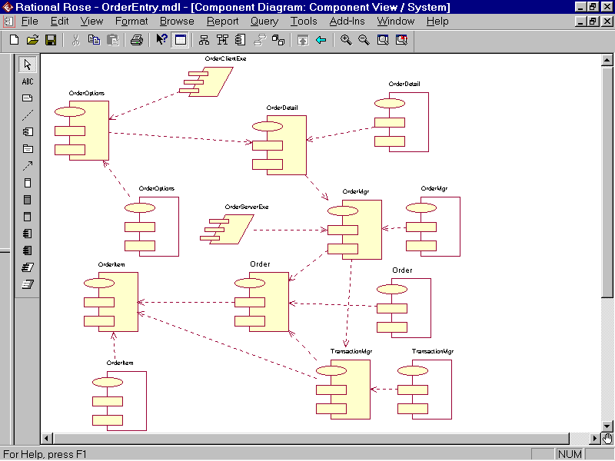

Рис. 19. Диаграмма компонентов системы Order Entry

Установка языка C++
- Откройте спецификацию компонента Order (спецификацию пакета) в пакете компонентов Entities.
- Выберите в качестве языка C++.
- Повторите пп. 1 и 2 для следующих компонентов:
Entities: тело пакета Order.
Entities: спецификация пакета OrderItem.
Entities: тело пакета OrderItem.
Boundaries: спецификация пакета OrderOptions.
Boundaries: тело пакета OrderOptions.
Boundaries: спецификация пакета OrderDetail.
Boundaries: тело пакета OrderDetail.
Control: спецификация пакета TransactionMgr.
Control: тело пакета TransactionMgr.
Control: спецификация пакета OrderMgr.
Control: тело пакета OrderMgr.
Спецификация задачи OrderClientExe.
Спецификация задачи OrderServerExe.

Генерация программного кода C++
- Откройте диаграмму Компонентов системы.
- Выберите все объекты на диаграмме Компонентов системы.
- Выберите Tools > C++ > Code Generation в меню.

